Sportovcem Třebíče za rok 2020 je desetibojař Adam Havlíček
Teprve šestnáctiletý vícebojař Adam Havlíček se stal vítězem 51. ročníku ankety o nejlepšího sportovce Třebíče (dříve Třebíčska). Není prvním takto mladým vítězem: cyklistovi Vladimíru Kohoutovi, který v roce 1964 vyhrál její první ročník, bylo tehdy také tolik. A není ani prvním úspěšným desetibojařem: Ladislav Diviš zvítězil v letech 1973 a 1974, Jiří Sýkora vyhrál ročníky 2013 a 2014 a Aleš Svoboda 2016.
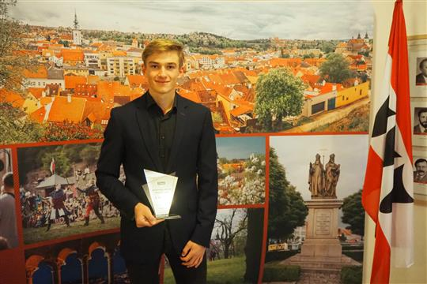
Že by svěřenec trenéra Klinera mohl uspět, napovídalo jeho loňské vítězství v kategorii mládeže. Letos ji vyhrál další atlet, vytrvalec Vilém Vostal. Zástupci královny sportu obhájili také prvenství mezi kolektivy dospělých a Jiří Kliner zvítězil mezi trenéry.
Tři prvenství získali triatlonisté: Petr Mejzlík je nejlepším veteránem, Vendula Procházková (Kaldová) nejlepší trenérkou a svou kategorii vyhrálo i družstvo mládežníků. Ještě více prvních míst než těmto dvěma oddílům Spartaku Třebíč připadlo hokejistům Horácké Slavie, kteří bodovali pětkrát, pokaždé však v hlasování čtenářů. Ti jim přiřkli prvenství ve všech kategoriích, které obsadili: Ladislav Bittner dostal nejvíc čtenářských hlasů mezi dospělými, Zdeněk Vedral mezi mládežníky, družstvo mužů v kolektivech dospělých, družstvo dorostenců mezi mládežníky a bohužel zemřelý Radek Novák byl čtenáři jednoznačně vyhodnocen jako trenér roku.
Jedinou kategorií, v níž se názory komise odborníků a čtenářů letos sešly, bylo hlasování o trenérkách, takže dvě ocenění si odnesla pouze Vendula Procházková (Kaldová). Další triatlonistka Milada Brabcová byla podle čtenářů nejúspěšnější veteránkou, zatímco v nové kategorii technických sportů byli úspěšní hasiči: podle komise Eliška Kotačková, podle čtenářů družstvo profesionálních hasičů. Sportovní akcí roku se dle hlasování odborníků stala Euro Baseball Tour, zatímco u čtenářů uspěl Silvestrovský běh na Klučovskou horu.
Na rozdíl od předchozích ročníků, kdy se všichni zúčastnění scházeli k slavnostnímu předání cen v sále klubu Hájek, muselo být letos předávání uskutečněno na pokračování v komorním obsazení v prostorách radnice. To se týkalo i ocenění za celoživotní práci v tělovýchově, kterého se při příležitosti sedmdesátin dostalo volejbalistovi Františku Mikyskovi a basketbalistovi Vladislavu Jančářovi, a také ocenění motocyklového a automobilové závodníka Františka Votoupala, který se stal in memoriam členem Síně slávy třebíčského sportu.
-Milan Zeibert-

- Jednotlivci dospělí
Podle odborné komise: 1. Adam Havlíček, 2. Ondřej Veselý, 3. Tadeáš Janík (všichni Spartak Třebíč).
Podle čtenářů: Ladislav Bittner (Horácká Slavia Třebíč).
- Jednotlivci mládež
Podle odborné komise: 1. Vilém Vostal, 2. Matěj Března (oba Spartak Třebíč) a Kristýna Neumanová (Tour Sport Třebíč), 3. Renata Láníková (Spartak Třebíč).
Podle čtenářů: Zdeněk Vedral (Horácká Slavia Třebíč).
- Družstva dospělých
Podle odborné komise: 1. atleti Spartaku Třebíč, 2. basketbalisté TJ Třebíč, 3. baseballisté Nuclears Třebíč.
Podle čtenářů: hokejisté Horácké Slavie Třebíč.
- Družstva mládeže
Podle odborné komise: 1. triatlonisté Spartaku Třebíč, 2. baseballisté Nuclears Třebíč, 3. fotbalisté SK FŠ Třebíč.
Podle čtenářů: hokejisté Horácké Slavie Třebíč.
- Veterán
Podle odborné komise: Petr Mejzlík (Spartak Třebíč).
Podle čtenářů: Milada Brabcová (Spartak Třebíč).
- Trenér
Podle odborné komise: Jiří Kliner (Spartak Třebíč).
Podle čtenářů: Radek Novák (Horácká Slavia Třebíč) in memoriam.
- Trenérka
Podle komise i podle čtenářů: Vendula Procházková (Kaldová) (Spartak Třebíč).
- Technické sporty
Podle komise: Eliška Kotačková (SDH Budíkovice).
Podle čtenářů: družstvo HZS Kraje Vysočina ÚO Třebíč.
- Sportovní akce roku
Podle komise: Euro Baseball Tour.
Podle čtenářů: Silvestrovský běh Klučovka.

Ocenění za celoživotní práci ve sportu a tělovýchově: František Mikyska (volejbal) a Vladislav Jančář (basketbal).
Síň slávy: František Votoupal (motocyklový a automobilový sport) in memoriam.

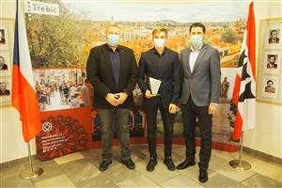
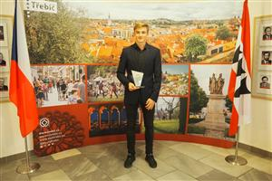
Sportovcem Třebíče za rok 2020 je desetibojař Adam Havlíček
Vítěz Se starostou P.Pacalem a místost. M. Hrůzou
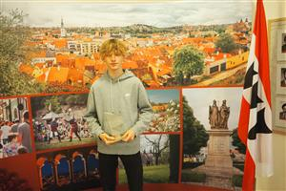
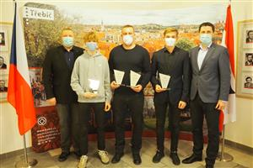

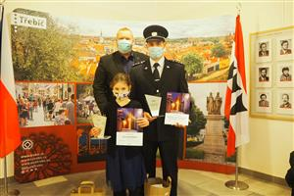
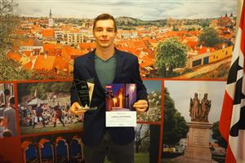

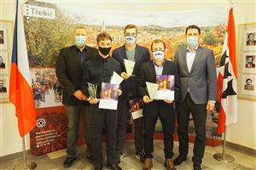
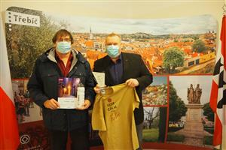

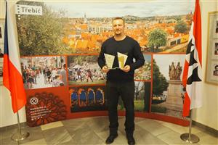
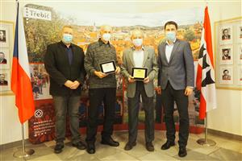

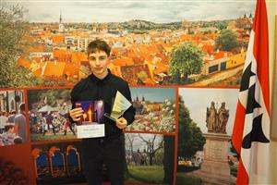
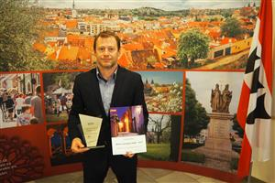

Ocenění za celoživotní práci ve sportu a tělovýchově: František Mikyska (volejbal) a Vladislav Jančář (basketbal).
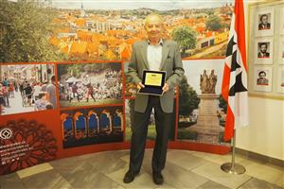
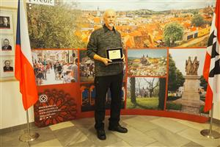

Síň slávy: František Votoupal (motocyklový a automobilový sport) in memoriam.
